Директору

Петрову Борису Владимировичу

от начальника отдела ИТ

Степанова Николая Александровича

Служебная записка

от 12.11.2021 № 04-100418

О политике конфиденциальности ПО “Spotify”

С необходимостью утверждения нового ПО, была разработана политика конфиденциальности Spotify и руководство пользователя Spotify.

Приложения: 1. Политика конфиденциальности Spotify

|  |  |  |  |
| --- | --- | --- | --- |
| Начальник отдела ИТ | *подпись* | / | Н.А.Степанов |

Приложение 1 к служебной записке № 04-100418 от 12.11.2021

Политика конфиденциальности Spotify

1. О Политике конфиденциальности

Данная Политика конфиденциальности (<< Политика>>) описывает то, как мы обрабатываем Ваши персональные данные в Spotify AB.

1. Ваши права в отношении персональных данных и возможность контроля

Законодательство о защите данных, в том числе Общий регламент по защите данных (GDPR), а также законодательство о персональных данных Российской Федерации предоставляют пользователям определённые права в отношении их персональных данных.

1. Персональные данные, которые мы собираем о Вас

На рисунке ниже указаны категории персональных данных, которые мы собираем и обрабатываем.

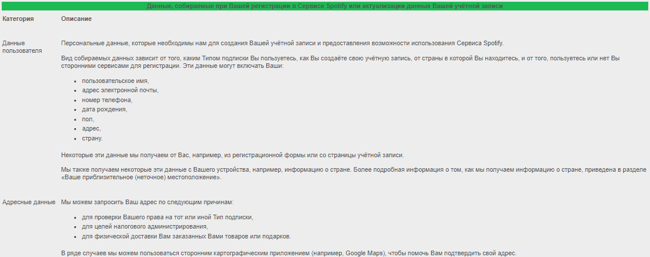

Рисунок 1 - категории персональных данных